Дидактический раздаточный материал для индивидуальных
речевых игр с дошкольниками группы компенсирующей направленности.
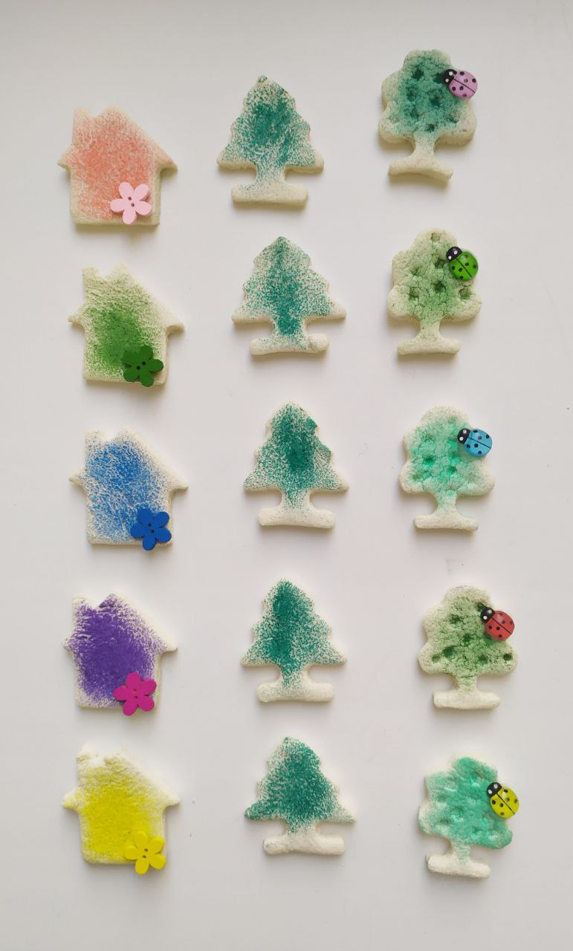
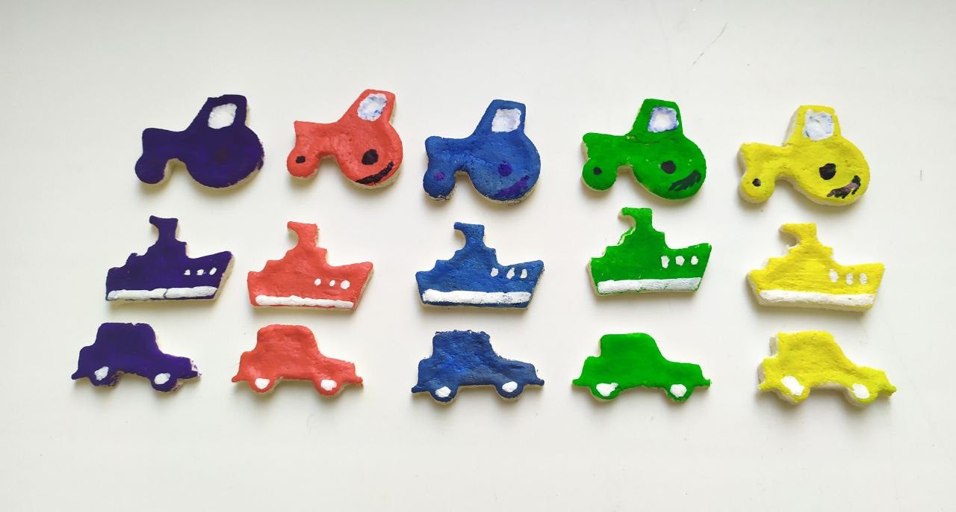

«Найди пару»
Цель:
- закрепление умения различать и называть цвета;
- учить находить предмет по сходству;
- воспитывать наблюдательность, интерес к играм;
- развитие внимания, мышления и усидчивости.
Задачи:
- неречевые – развивать общую и мелкую моторику, зрительное и слуховое внимание, мышление, память;
- речевые – активизировать и расширять словарь, формировать связную речь;
- педагогические – закреплять понятия по лексической теме недели.
Ход игры:
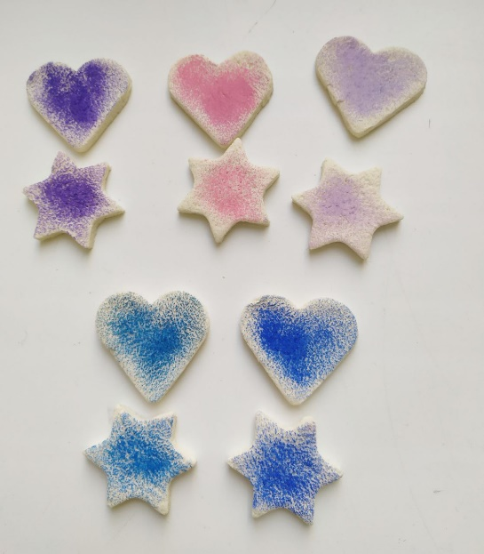
Разложить на столе перед ребенком предметы и предложить найти к ним пару.
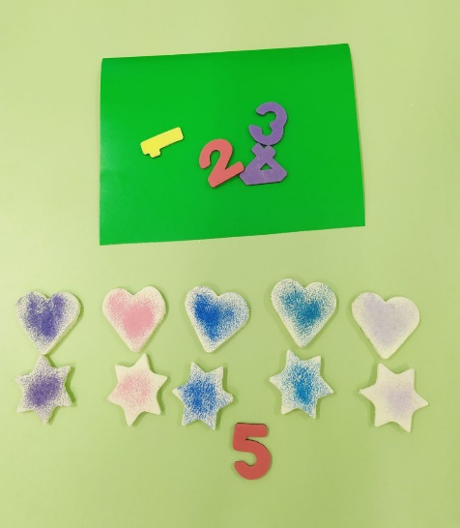
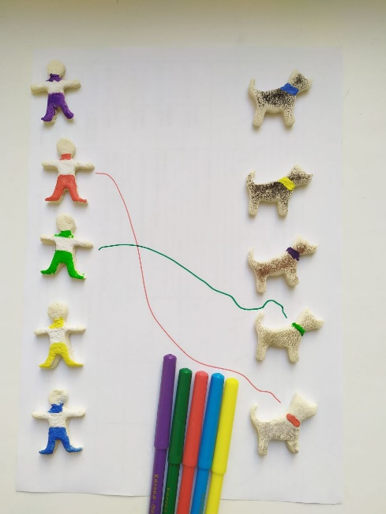

«Ритмический рисунок»
Цель: оценивать и воспроизводить несложный ритм, соблюдая паузы между хлопками.
Ход игры:
Разложить на столе перед ребенком предметы в определённой последовательности (один дом и одна машина, одна ёлка и два дерева и т.п.) и предложить ребенку повторить последовательность, затем предложить прохлопать ряд (над двумя предметами – хлопок громкий, над одним предметом – тихий хлопок).
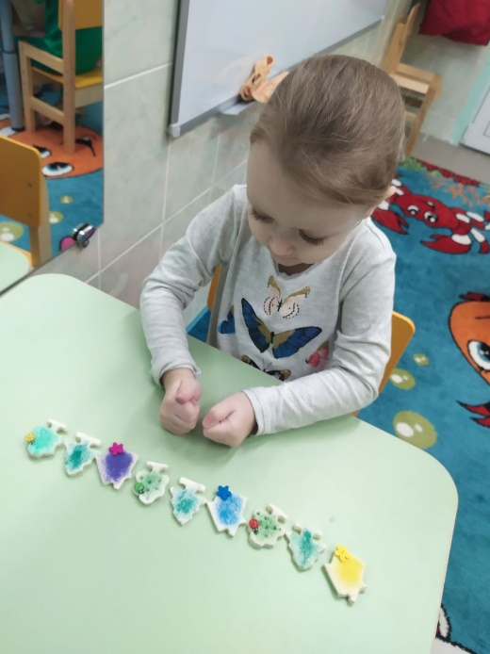
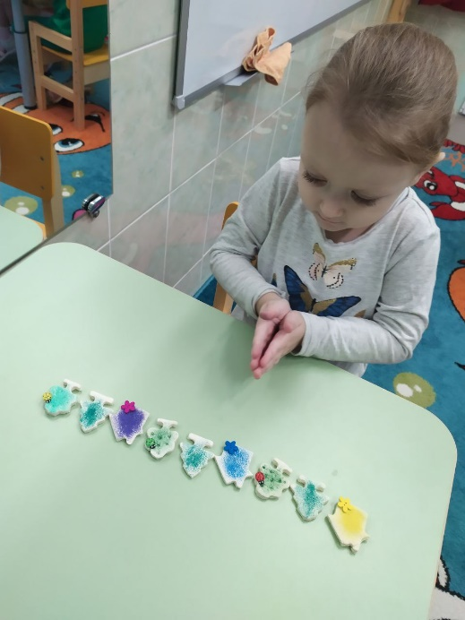
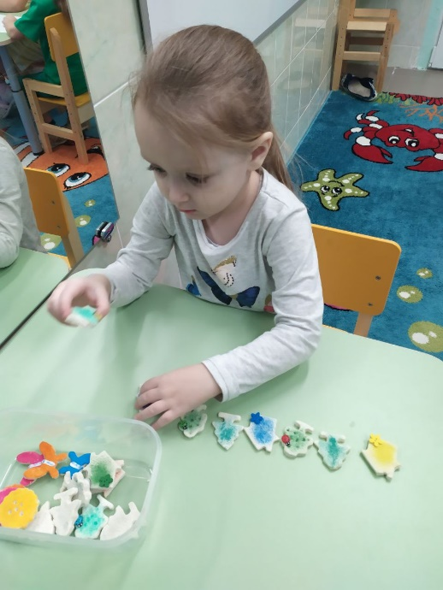

«Зашумлённые картинки»
Цель: Узнавание предметов по их контурам среди нескольких наложенных изображений.
Задачи: Развить зрительное восприятие у дошкольников.
Ход игры:
Предъявить ребёнку несложный рисунок с контурами 3х – 4х предметов, нарисованных поверх друг друга. «Рассмотри картинку, а потом назови всё, что здесь нарисовано». Когда дошкольник узнает все предметы, предложить обвести их пальчиком и выложить рядом.
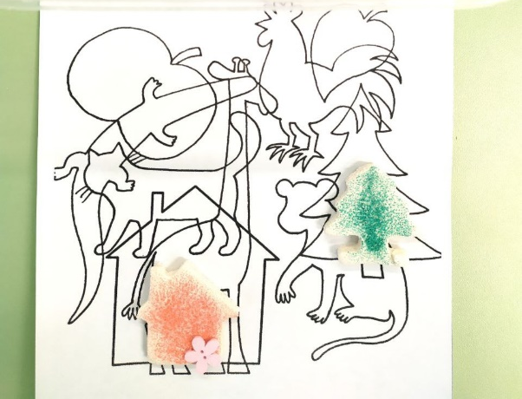

«Один — два…»
Цель: Формирование и развитие навыка согласования количественных числительных с существительными.
Пример: Один – дом, два – дома, три – дома, четыре – дома, пять – домов.
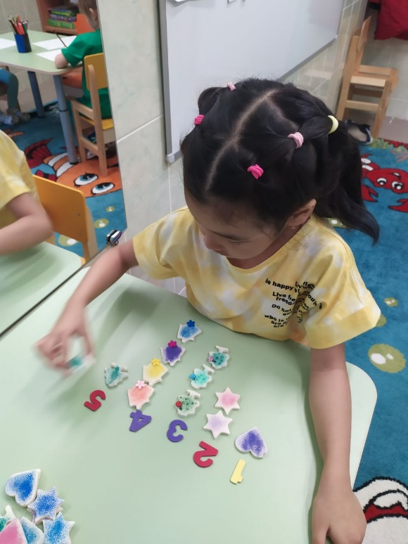

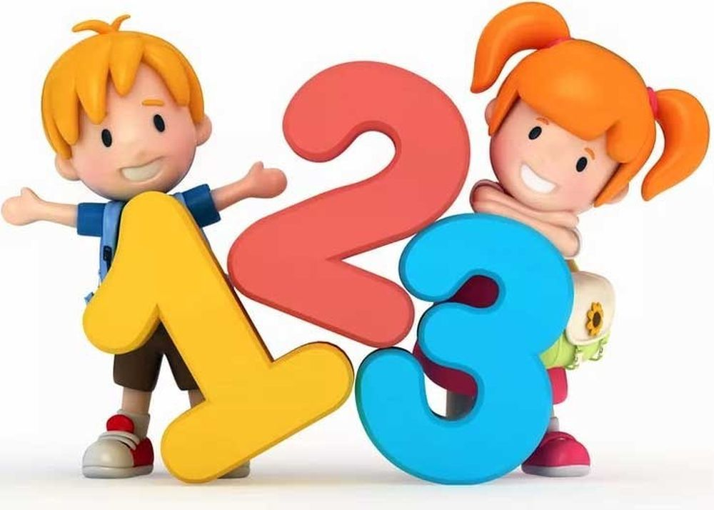

«Было-стало» Игра на внимание
Разложить на столе перед ребёнком несколько предметов и попросить их запомнить, затем дошкольник закрывает глаза, педагог докладывает или убирает предмет. Ребенок отвечает: «У меня был один трактор, а стало два трактора и т.д.»

«Подбери по цвету»
Цель:
- Развитие мышления и внимания дошкольников.
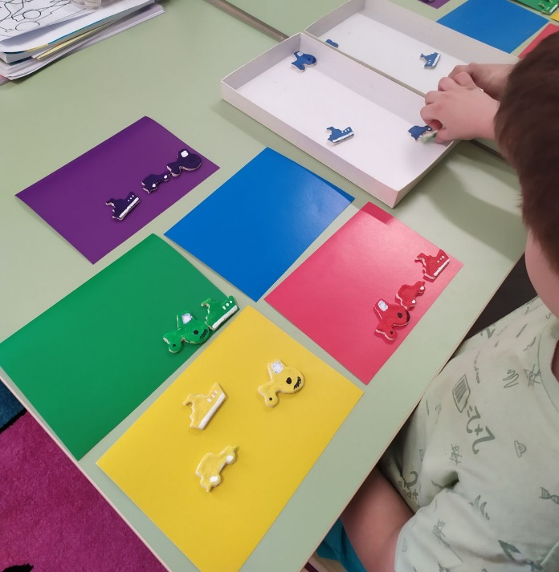
- Развивать умение детей классифицировать предметы по одному признаку (цвету).
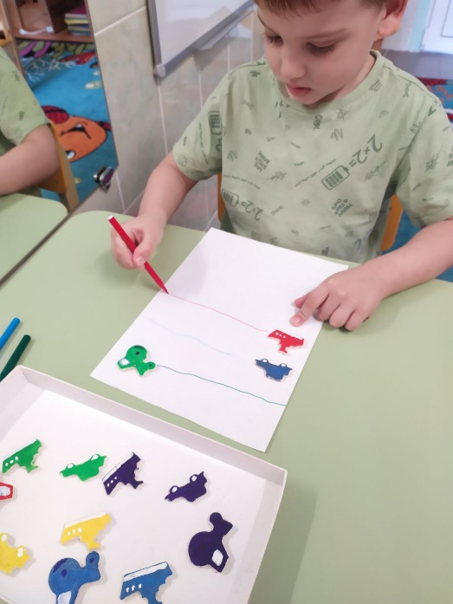

«Разложи по образцу»
Цель: Развивать внимательность и мелкую моторику.
Ход игры:
Даём задание ребенку: разложить на игровое полотно по нарисованному образцу определенные фигуры. Назвать цвет этих фигур.
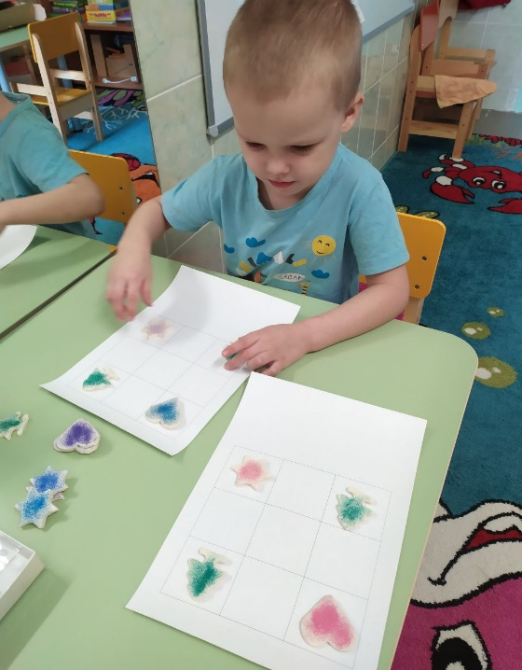
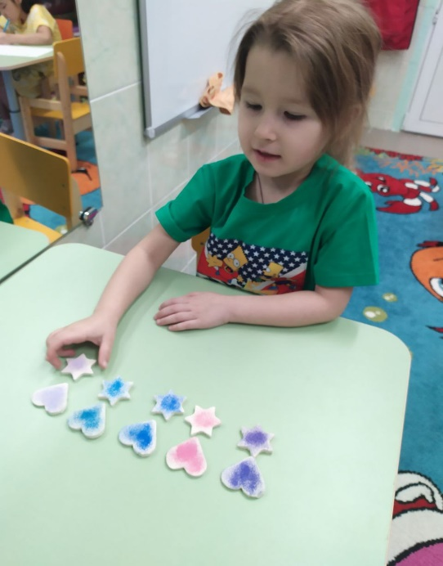

«Лабиринт»
Цель: развитие тонких дифференцированных движений пальцев рук, зрительно-пространственной ориентировки на листе бумаги.
Задачи:
- Развивать мелкую моторику пальцев рук;
- Развивать зрительно-пространственную ориентировку на листе бумаги;
- Закреплять ориентировку и понятия: вверх, вниз, влево, вправо.
